**干式恒温器 说明书**

**型号：HWQH-100/HWQC-100**

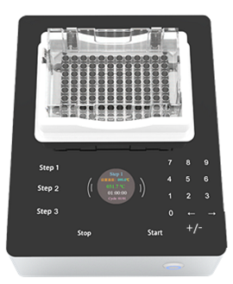

前言【Foreword】

非常感谢您购置干式恒温器。本用户手册包含仪器功能和操作过程等，为了确保正确使用仪器，在操作仪器前请仔细阅读手册。并妥善保存手册，以便碰到问题时快速阅读。

开箱检查【Check】

用户第一次打开仪器包装箱时，请对照装箱单检查仪器和配件，若发现仪器或配件错误、配件不齐或是不正常，请与销售商或生产商联系。

文件版本：2021年11月，第一版

重要说明【Important】

1. **重要的安全信息**

用户在安全操作仪器之前需要对仪器是如何工作的有一个完整的了解。用户在运行仪器之前，请仔细阅读本手册。

禁止任何人在阅读手册之前操作仪器。如果不按照说明书上的提示进行操作，仪器在运行时可能造成意外伤害，并且可能发生电击事故。请仔细阅读以下安全提示和指导，并实施其中所有的防范措施。

1. **遵循标准**

➢ GB 4793.1-2007《测量、控制和实验室用电气设备的安全要求 第1部分：通用要求》

1. **安全提示**

在操作、维护和修理本仪器的所有过程中，须遵守下面的基本安全防范措施。如果不遵守这些措施或本手册其它地方指出的警告，可能影响到仪器提供的保护及仪器的预期使用范围。

****只有在如何安装使用电器设备方面受过培训的合格的检验人员才能操作此仪器。除使用手册规定用户可打开的部分除外，严禁用户拆卸本仪器。这样做会使您失去保修资格,也可能会受到电击。如需修理，由本公司负责维修。

在连接电源之前，要确保电源的电压与仪器所要求的电压一致。并确保电源插座的额定负载不小于仪器的要求。如果电源线破损，必须更换。更换时必须用相同类型和规格的电源线代替。

本仪器使用时电源线上不能覆盖任何东西。不要将电源线置于人员走动的地方。

为了避免触电事故，仪器的输入电源线必须可靠接地。本仪器使用三芯接地插头，其中第3脚为接地脚，应配合接地型电源插座使用。

禁止在连接电源线的情况下更换内部元器件，否则可能引起人身伤害。

**卡通画

**电源线插拔时一定要手持插头。插头插入时应确保插头完全插入插座，拔出插头时不要硬拉电源线。

本仪器应放在湿度低、灰尘少并远离水源和避免阳光及强光源直射的地方，室内应通风良好，无腐蚀性气体或强磁场干扰、远离暖气、炉子以及其他一切热源。不要将仪器放在潮湿或灰尘较多的地方。

长时间不使用本仪器时，应拔下电源插头，并用软布或塑料纸覆盖仪器以防止灰尘进入。

金属模块在正常操作过程中，其温度也可能会变得很高，有造成烫伤或使液体沸腾而出的可能性，因此在整个操作过程中，严禁用身体的任何部位接触，以免烫伤！

**卡通画

**本仪器上的开口为了通风而设，为了避免温度过热，一定不要阻塞或覆盖这些通风孔。多台仪器同时使用时，每台仪器之间的距离应不小于100cm。

**在下列情况下，应立即将仪器的电源插头从电源插座上拔掉，并与供应商联系或请经过培训的维修人员进行处理：**

有液体洒落进仪器内部；

仪器经雨淋或水浇；

仪器工作不正常，特别是有任何不正常的声音或气味出现；

仪器掉落或外壳受损；

仪器功能有明显变化。

1. **仪器维护**

本仪器应定期用干软布沾少量无水酒精清洗模块上的锥孔，以保证试管与锥孔壁接触充分、导热良好、避免污染。

本仪器表面如有污迹，可用软布沾清洁膏清洗。

**卡通画

低可信度描述已自动生成在仪器进行清洗时，必须切断电源。**

**清洗模块上的锥孔时严禁将清洗剂滴入孔内。**

**仪器表面严禁用腐蚀性清洗剂清洗。**

1. **售后服务**
2. 保修内容

本仪器自交货之日起1个月内，对因材料和制造方面的缺陷引起的故障，本公司将负责保换。

本仪器自交货之日起12个月内，对因材料和制造方面的缺陷引起的故障提供保修。在保修期内，本公司将对被证明是有缺陷的仪器有选择地进行修理或更换。

保修的产品必须由用户送至本公司确定的维修部门。对于仪器从用户送往维修部门的运费由用户自行支付。本公司承担将仪器返回用户的运费。

对于保修期外的修理，本公司将适当收取维修的成本费用。

1. 保修范围

上述保修不适合于因用户使用维护不当、在不符合要求的条件下使用、未经授权擅自维修或改装而引起的损坏。

目录

第一章 简介 1

1.1. 产品介绍 1

1.2. 产品特点 1

第二章 特性 2

2.1. 正常工作条件 2

2.2. 基本参数和性能 2

第三章 仪器构成 3

第四章 操作面板及显示屏示意图 4

第五章 操作指南 5

5.1. 操作按键说明 5

5.2. 温度、时间设置 5

5.2.1. 温度设置 5

5.2.2. 时间设置 6

5.2.3. 节点、启动、停止设置 6

5.3. 编制一个单节程序 6

5.4. 编制一个多节程序 7

5.5. 运行和中止程序 7

5.6. 更换金属模块 7

第六章 故障分析与处理 8

备忘录 9

## 简介

### 产品介绍

干式恒温器是全数字键盘触控式，耐用、易操作、美观，采用微电脑控制恒温金属浴装置, 控温精度高，制样平行性好，以代替传统的水浴装置。

干式恒温器是一款外观精美、设计新颖、性能卓越的新型恒温金属浴。

干式恒温器可广泛应用于样品的保存和反应、DNA扩增和电泳的预变性、血清凝固等。

### 产品特点

1. 人机友好的触摸式操作界面，彩色液晶显示屏。
2. 微处理器控制，温控线性好、精准控温。
3. 设有定时功能，显示屏显示剩余时间，定时终点发出声音报警讯号。
4. 数字键盘触控式，使参数设定更加简便。
5. 可加热，可制冷，温度控制范围：室温-20℃ ~ 100℃。
6. 快速升降温，10分钟左右可由室温升至100℃或由室温降至0℃。
7. 可预设3组程序，并按顺序运行；可一键调出预设程序，使用更方便快捷。

## 特性

### 正常工作条件

环境温度 4℃~45℃

湿度≤70%

电源24V 6.25A 150W

### 基本参数和性能

|  |  |
| --- | --- |
| 规格型号 | HWQH-100/HWQC-100 |
| 操控模式 | 全数字键盘触控式 |
| 预设程序 | 3段，可选，可任意组合 |
| 显示屏 | 彩色液晶屏 |
| 模块 | 按照实际需求选配 |
| 控制温度范围 | 室温-20°C ~ 100°C |
| 温度设置范围 | -20℃ ~ 100℃ |
| 时间设置 | 1s~99h59min59s |
| 温度均匀性 | ≤±0.3°C |
| 控温精度 | ±0.3°C@100°C |
| 加热功率 | 150 W |
| 制冷功率 | 150 W |
| 升温时间 | ≤6 min (25℃ to 100℃) |
| 降温时间 | ≤6 min (25℃ to 0℃) |
| 显示精度 | 0.1℃ |
| 额定电压 | DC 24V 6.25A 150W |
| 熔断器 | 无 |
| 外形尺寸（W x D x H） | 265.5 x 202 x 136 mm |
| 净重 | 3.4 kg |

## 仪器构成

本章主要介绍本仪器的结构。首次使用本仪器时，在开机前应首先熟悉本章内容。

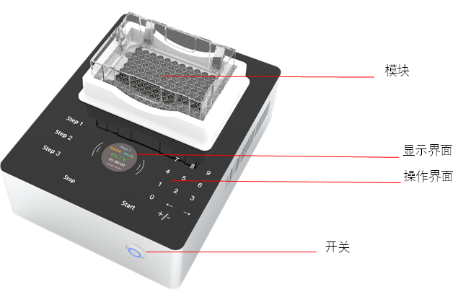

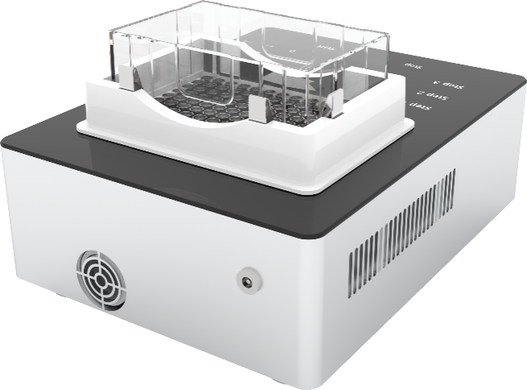

电源插座

## 操作面板及显示屏示意图

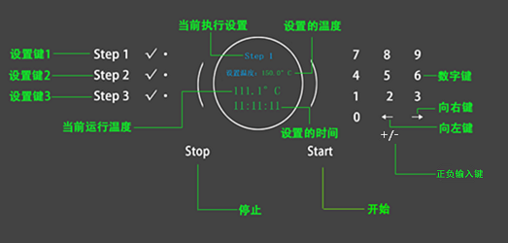

## 操作指南

### 操作按键说明

Stop……………………… 停止键，长按1.5S运行停止

Start …………………… 开始键，温控开始

数字键(0-9) ………… 数值输入

向左箭头🡨…………… 光标左移

向右箭头🡪…………… 光标右移

+/-……………………… 正负值输入键

Step 1 ………………… 第一节设置

Step 2 ………………… 第二节设置

Step 2 ………………… 第三节设置

√1 ……………………… 确认是否运行第一节程序

√2 ……………………… 确认是否运行第二节程序

√3 ……………………… 确认是否运行第三节程序

### 温度、时间设置

#### 温度设置

打开电源开关，显示屏开启，点击“Step 1”，数字键盘点亮，显示屏自动进入温度设置界面，可以直接点击数字键盘输入参数，例如：设置10°C，输入数字键010，点击Start键，机器开始运行；例如：设置-4°C，点击“+/-”,闪烁字节显示“-”时，输入数字“004”，点击“start”键，机器开始运行。

#### 时间设置

打开电源开关，显示屏开启，点击“Step 1”，数字键盘自动点亮，显示屏自动进入温度设置界面，可以直接点击数字键盘输入参数，温度设置完毕，光标自动进入时间设置界面；或者连续点击向右箭头“🡪”，直到光标跳到时间设置界面，时间设置方式和温度设置方式一样，数字键盘直接输入，输入错误可由左右箭头自由调节修改。

#### 节点、启动、停止设置

打开电源开关，显示屏开启，点击“Step 1”，数字键盘自动点亮，显示屏自动进入温度设置界面，输入参数温度65°C，设置时间00:30:20，“Step 1”节点设置完毕，可直接点击“Start”，设备自动运行，温度界面实时显示当前温度，当达到设置温度，设备会有“滴” 的声响，同时设置时间进入倒计时。

### 编制一个单节程序

1. 点击“Step1”键，进入Step1配置界面。

2. 点亮“√1”。

3. 输入设置温度、运行时间。（误输入按🡨、🡪、数字键，进行调整。若5秒无按键输入，自动退出配置界面，恢复原配置数据。）

### 编制一个多节程序

1. 点击“Step1”键，进入Step1配置界面。
2. 点亮“√1”。
3. 输入设置温度、运行时间。
4. 点击“Step3”键，进入Step3配置界面。
5. 点亮“√3”。
6. 输入设置温度、运行时间。

使用编制单节程序的方法分别编制“Step1”、“Step2”、“Step3”3个程序，按需点亮“√1”、“√2”、“√3”来选取所需运行的程序，仪器开始运行后自上而下依次运行打勾的程序，当前程序设置的运行时间结束后会自动跳转到下一程序运行。

### 运行和中止程序

1. 按”Start”键运行程序，呼吸灯、步骤后方的运行指示灯闪烁，Start灯灭,Stop灯亮。

3. 到达设置温度后，蜂鸣器长鸣一声，计时开始。

4. 计时结束后，若“√2”或“√3”点亮，则运行下一节点。若为最后节点则温控结束，呼吸灯、步骤后方的运行，Start灯亮。

5. 运行过程中，长按Stop键1.5秒，程序中止，定时结束。

### 更换金属模块

1. 用内六角板手和十字螺丝刀拧出固定金属模块的共8个螺钉。
2. 取出金属模块。
3. 将需要的金属模块放置于仪器相应位置上，用内六角扳手和十字螺丝刀将新换上的金属模块固定在仪器上。

**注意：请在仪器充分冷却的条件下更换模块。**

## 故障分析与处理

|  |  |  |  |
| --- | --- | --- | --- |
| 序号 | 故障现象 | 原因分析 | 处理方法 |
| 1 | 控制温度不准确 | 金属模块与主机 连接不可靠 | 紧固金属模块安装螺丝 |
| 主控板故障 | 请与厂商联系 |
| 3 | 温度显示异常 | 主控板故障 | 请与厂商联系 |
| 4 | 无法正常开关机 | 电源未接入 | 按要求接入电源 |
| 电源开关故障 | 请与厂商联系 |

## 备忘录